Интерференция волн ОК – 18
Возникает при наложении когерентных волн.
Когерентные волны – это волны, имеющие одинаковые частоты, постоянную разность фаз, а колебания происходят в одной плоскости.
Результат суперпозиции волн зависит от того, в каких фазах накладываются друг на друга колебания. Если волны от источников А и Б придут в точку С в одинаковых фазах, то произойдет усиление колебаний; если же – в противоположных фазах, то наблюдается ослабление колебаний.
Интерференция – постоянное во времени явление взаимного усиления и ослабления колебаний в разных точках среды в результате наложения когерентных волн; в результате в пространстве образуется устойчивая картина чередования областей усиленных и ослабленных колебаний.
Условия максимума  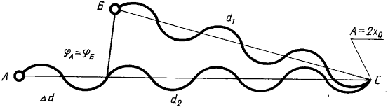  Если разность хода этих волн равна целому числу волн (т.е. четному числу полуволн), то Δd=kλ, где k=0, 1, 2, …, то в точке наложения этих волн образуется интерференционный максимум.  Условие максимума: Δd=kλ= 2k$\frac{λ}{2}$, А=2х₀. | Условия минимума  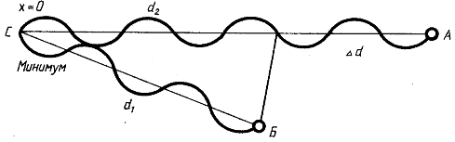  Если разность хода этих волн не равна целому числу волн, (т.е. нечетному числу полуволн), то Δd=(2k+1) $\frac{λ}{2}$, где k=0, 1, 2, …, то в точке наложения этих волн обра-зуется интерференционный минимум.  Условие минимума: Δd=(2k+1)$\frac{λ}{2}$, А=0 (в противофазе).
Распределение энергии при интерференции
Наличие минимума в точке С означает: энергия W сюда не поступает.
Наличие максимума в точке С означает: происходит увеличение за счет перераспределения энергии в пространстве. Так как энергия пропорциональна квадрату амплитуды х₀, то при увеличении х₀ в 2 раза энергия увеличивается в 4 раза. Это означает, что в точку С поступает энергия в 4 раза больше энергии одного вибратора при условии: энергии вибраторов равны.
Интерференция присуща волнам любой природы (механическим, электромагнитным).

Стоячие волны

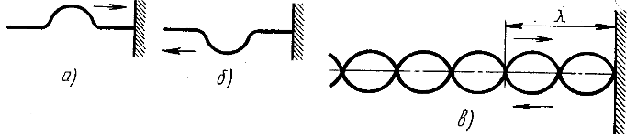
Если раскачивать один конец веревки с правильно подобранной частотой (другой ее конец закреплен), то к закрепленному концу побежит непрерывная волна, которая затем отразится с потерей полуволны. Интерференция падающей и отраженной волн приведет к возникновению стоячей волны, которая выглядит неподвижной.
Устойчивость стоячей волны удовлетворяет следующему условию:
L = $\frac{nλ}{2}$, $λ=\frac{υ}{ν}$, L = $\frac{nυ}{2ν}$,
где L – длина веревки; n = 1, 2, 3, …; υ – скорость распространения волны, которая зависит от натяжения веревки.
Стоячие волны возбуждаются в любых телах, способных совершать колебания.
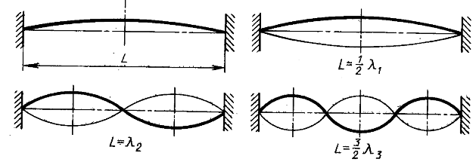
Образование стоячих волн является резонансным явлением, которое происходит на резонансных или собственных частотах тела. Точки, где интерференция гасится, называются узлами, а точки, где интерференция усиливается, - пучностями. Помимо поперечных стоячих волн существуют еще и продольные стоячие волны.

